Отдел по образованию Администрации муниципального образования «Шумячский район» Смоленской области
Муниципальное бюджетное учреждение дополнительного образования "Шумячский Дом детского творчества"

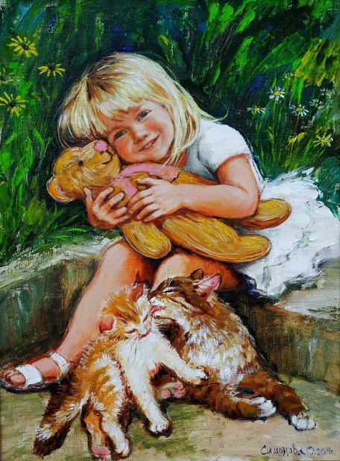 | консультация психолога для родителей  «Детство без жестокости»  составитель: педагог-психолог Борисенкова Л.В.  2019г.

Совет 1. Родители должны много знать
«Родительская любовь так же естественна, как дождь, но умению быть родителями надо учиться». В воспитании ребенка нужна не только любовь, но и определенные знания. Многое мы делаем инстинктивно, но чтобы воспитание ребенка было более успешным необходимо самим учиться, обсуждать и наблюдать. Задача взрослых помочь детям адаптироваться к жизни, научить их жить в демократичном обществе, регулируя свои права в отношениях с государством и другими людьми. Эффективность защиты прав ребенка в значительной степени зависит от того, насколько хорошо взрослые люди осведомлены о своих правах, правах детей и механизмах, которые имеются для обеспечения этих прав; насколько сами взрослые способны, живя и действуя, как законопослушные граждане, передать эти правовые знания детям, защищать их права.

Совет 2. Старайтесь видеть хорошее
Довольно легко проследить, когда вы концентрируетесь на негативном (плохо выспались, проблемы на работе, стресс). Это случаи, когда вы начинаете видеть вокруг только плохое, не замечая тех особо приятных моментов, которых великое множество в повседневной жизни.

Совет 3. Будьте примером
Большая часть информации воспринимается детьми в раннем возрасте благодаря наблюдению. И наиболее частым объектом для наблюдения являются, конечно же, родители.

Совет 4. Учитесь хорошему у других
Чтобы чему-то научиться, человек должен перестать делать так, как он привык, освободиться от своих установок по поводу этого и наблюдать за другими.

Совет 5. Уважайте детей
Взрослые привыкли воспринимать уважение как односторонний процесс. Детям часто говорят, что нужно уважать старших. Часто ли мы говорим, что старшие тоже должны уважать детей. А между тем, это совершенно необходимое условие для создания любовных и доверительных отношений с ребенком.

Совет 6. Будьте постоянны
Каждый день нам приходится сталкиваться со множеством стрессов и перемен. Наш разум, наше тело, наши отношения и надежды меняются каждый день. Чтобы выжить и всегда находиться «на плаву» при любых обстоятельствах, дети должны знать, что есть что-то постоянное и неизменное (семейные традиции, вкусный ужин в пятницу, семейный поход на каток в субботу…).

Совет 7. Пусть доброта станет нормой
В нашем жестоком мире проявление доброты в определенных случаях, считается, чуть ли, не подвигом. Дети впитывают информацию о мире. Поэтому из средств массовой информации они могут сделать вывод, что добро – очень редкое явление, и человеку не надо быть добрым всегда, что экстраординарные поступки гораздо важнее, чем простое каждодневное проявление доброты и заботы

Совет 8. Будьте смелыми
Родители не могут не беспокоиться за своих детей. В безопасности ли он? Сможет ли он завести друзей? Не болен ли он? Страх за ребенка может измучить до полусмерти. Родителям надо быть смелыми.

Совет 9. Учитесь соглашаться
Если ребенок делает все ради одобрения, он учится ладить с самим собой. Иногда родители настолько концентрируются на том, чего они хотят для своих детей, что забывают спросить самих детей, чего хотят они. Мамы и папы так часто решают все за детей, что подавляют их индивидуальность.

Совет 10. Настойчивость
«Чтобы лампа постоянно горела, в нее надо добавлять масло». Иногда в воспитании детей очень важно быть настойчивым и не сдаваться при первой трудности. Даже если на пути встречаются трудности, пытайтесь делать свое дело снова и снова, и тогда это даст результат (приобщение к чтению).

Совет 11. Умейте слушать
Нам дано два уха и один язык, чтобы мы больше слушали и меньше говорили. Есть разница между «слышать» и «слушать». Можно слушать, даже если вы не осознаете полностью всех событий и не знаете внутренних ощущений партнера. А слышать можно, только если вы внимательно вникаете во все и полностью увлечены как собеседником, так и тем, что он говорит. Для нормального развития детям необходимо, чтобы их слышали.

Совет 12. Растите вместе с детьми
Дети ненасытны в познании жизни и окружающего мира. Они постоянно открывают для себя новые места и познают мир. Родители часто думают, что дети должны учиться, а задача родителей их учить. Но если посмотреть на этот процесс по-другому, то увидите, что очень увлекательно учиться и познавать мир вместе с детьми.

Совет 13. Установите ограничения
Доверие возникает из чувства безопасности. Поэтому детям необходимо постоянно показывать свою любовь. Если их никак не ограничивают, они не чувствуют любви родителей и ищут ее в другом месте. Иногда кажется, что дети просто притягивают к себе разные экстремальные и опасные ситуации. Они постоянно проверяют границы своих способностей, безопасности, выносливости и правил. В результате все это доставляет много беспокойства и волнений их родителям. Родители часто недооценивают важность ограничений для детей. А между тем, дети лучше растут и развиваются в удобно организованном пространстве и времени. Именно отсутствие ограничений толкает детей на многие необдуманные и опасные поступки (поздний приход домой и др.).

Совет 14. Распределяйте время
«Я должен управлять своим временем, а не оно мной». Мы живем в сумасшедшем мире. С каждым годом свободного времени становится все меньше. Поэтому, несмотря на нехватку времени, современные родители должны правильно его планировать и разумно использовать для общения с детьми. Всех гениев на земном шаре когда-то поддерживали и вдохновляли их родители, поэтому они смогли полностью раскрыть свои таланты, способности и воплотить свои мечты.

Совет 15. Будьте защитником
Родители обязаны помогать своим детям, когда они в них нуждаются. Иногда возникают ситуации, когда дети не могут защитить себя сами, и в такие моменты родительская помощь им наиболее необходима. Но когда вы защищаете ребенка, делайте это справедливо и с чувством уважения к другой стороне. Только в таком случае будет положительный результат.

Совет 16. Умейте прощать
Ссоры могут возникать по самым тривиальным поводам: очередь в игре или потерянный пульт дистанционного управления. Как только обвинение брошено, очень трудно забрать его назад. Из маленькой ссоры может вырасти большой конфликт. Если все в семье быстро прощают и забывают обиды, то мелких ссор практически не бывает. Если вы будете уважать людей, в том числе детей, и извиняться в тех случаях, когда были не правы, то сможете предотвратить многие проблемы еще до их проявления.

Совет 17. Учитесь сострадать
Дети выходят в мир и начинают познавать его, сталкиваясь с самыми разными его проявлениями практически постоянно. Поэтому очень важно, чтобы родители следили за безопасностью детей и умели сострадать и жалеть их в нужный момент.

Совет 18. Показывайте свою любовь
Жизнь вокруг детей постоянно меняется, поэтому для них крайне важно знать, что любовь их родителей к ним остается неизменной. Проявляя свою любовь, вы даете детям понять, что всегда поддержите и пожалеете их. И детство от этого становится счастливее и радостнее.

Совет 19. Принимайте дружбу
Самая величайшая мудрость, которая делает жизнь счастливее, – это умение дружить (Эпикур). Поддержка друзей очень важна и для вас самих, и для ваших детей.

Совет 20. Будьте терпеливы
Если ребенок ошибается, ему больше нужна помощь, чем выговор или наказание. Когда родители терпеливы по отношению к своим детям и их поступкам, они создают, таким образом, атмосферу доверия и безопасности, в которой дети развиваются свободно и радостно. Учитесь быть терпеливым, пусть это войдет у вас в привычку.

Совет 21. Будьте осторожны
В воспитании детей очень важно быть открытым всему новому. Чтобы правильно вести детей по жизни, нужно знать об их чувствах и переживаниях и использовать эту информацию. Если вы будете учитывать физиологические и эмоциональные потребности ваших детей, многие проблемы можно будет избежать.

Совет 22. С кем провести свободное время?
Многие родители разрываются между желанием побывать со своими друзьями и обязанностью находиться с ребенком. В наш век нехватка времени является проблемой. Поэтому, нередко, когда родители проводят время со своими друзьями, они ощущают вину, что не находятся в это время вместе с детьми. Для того, чтобы решить эту проблему, вам необходимо окружить себя друзьями, которые тоже будут вовлекать ваших и своих детей в совместную деятельность.

Совет 23. Будьте ответственными
Родители играют первоочередную роль в жизни и воспитании своих детей, и поэтому на них лежит большая ответственность. Очень часто именно эта ответственность за детей заставляет родителей отказываться ради них от своих собственных планов. Когда возникает такая ситуация, стоит остановиться и сконцентрироваться на том, что важнее. Скорее всего, это здоровье и благополучие детей. В жизни много будет случаев, когда вашим детям будет нужна помощь, поэтому, когда вы планируете какие-то дела или развлечения, надо помнить, что дети гораздо важнее дел или вечеринок.

Совет 24. Связь поколений
Для развития ребенка очень важно общаться с бабушками и дедушками. Но, к сожалению, в последнее время наметилась тенденция постоянного отхода поколений друг от друга, потеря связи между ними. Бабушки и дедушки могут не только помочь в воспитании внуков, но самое главное – они делятся своей мудростью с детьми и внуками, таким образом, осуществляя непрерывность духовной связи поколений.

Совет 25. Будьте источником творчества
С самого рождения ребенок нуждается в том, чтобы родители сделали все необходимое для его здоровья, развития, радости и счастья. Ребенок может не увидеть много интересного, если взрослые не покажут ему этого. Он даже не научится брать предметы, если никто не будет давать ему погремушки. Дети входят в этот мир, наделенные огромными возможностями и большим потенциалом, но они могут никогда не узнать, что они могут, если родители не создадут для этого соответствующих условий, не помогут им открывать, творить и создавать свой мир. Будьте источником творчества ваших детей, создавайте условия для их развития.

Совет 26. Будьте творческими
Творчески подходите к домашним делам, особенно помогая ребенку выполнять домашние задания. Если в первом классе вы вместе с ребенком будете оформлять читательский дневник, тетради по чтению, то во 2-3 классе ребенок сам будет с интересом и творчеством заниматься этим. Можно придумать сотни интересных и развивающих игр с детьми. Главное, чтобы они вдохновляли ребенка использовать фантазию, были творческими и духовно сближали вашу семью.

Совет 27. Участвуйте в общественной жизни
Обязательно надо помогать детям участвовать в жизни группы / класса и детского сада /школы.

Совет 28. Участвуйте в жизни детского коллектива
Общество играет важную роль в воспитании ребенка. Самым первым и важным обществом для ребенка является образовательное учреждение (детский сад, школа). Участие родителей в жизни этих коллективов дает возможность ближе познакомиться с воспитателями или учителями, образовательной программой. Поддержка родителей поможет педагогам создать наиболее приемлемые для детей условия. Детям необходимо здоровое общество, а оно может стать таким, если все родители будут его активными членами.

Совет 29. Делайте все вместе
Совместная деятельность сплачивает семью.

Совет 30. Домашнее чтение
Сделайте хорошую традицию в семье – чтение всем вместе вечером. У детей самое сильное и трепетное воспоминание – чтение родителями книг. Чтение помогает расширять информационные горизонты, удовлетворять любопытство, радоваться жизни, дружбе, любви.

Совет 31. Поделитесь своими ценностями
«Поскольку у нас нет права навязывать свои ценности нашим детям, мы ответственны за то, чтобы поделиться ими». Если мы не откроем для наших детей мир духовных и моральных ценностей, где они еще смогут познакомиться с ним. Недостаточно просто рассказать об этом, на детей может повлиять только наш пример – как мы проводим время, какую модель поведения избираем. Только следуя нашему примеру, они воспримут те моральные ценности, которые мы хотим им передать.

Совет 32. Будьте готовы
Чтобы воспитание детей было успешным и приносило свои плоды, необходимо планировать его заранее. Научите детей планировать свои цели и действия, тогда они сами будут добиваться большого успеха в своих делах.

Совет 33. Сохраните прошлое
«Что не записано – забыто». Существует множество способов, чтобы сохранить историю своей семьи. Сохранив прошлое, вы поможете детям осознать, откуда они произошли, как развивались и куда им направляться дальше. Таким способом может быть семейный альбом с фотографиями, на последней странице которого – семейное дерево.

Совет 34. Наш быт
«Порядок – это форма, из которой возникает красота». Выполнение всеми членами семьи домашних обязанностей способствует установлению порядка и традиций в семье.

Совет 35. Поощряйте индивидуальность
Дети часто хотят, чтобы их воспринимали как члена группы, но также сильно и желание, чтобы отмечали их индивидуальность. Распознать и выделить уникальность ребенка – обязанность его родителей.

Совет 36. Будьте прозорливы
Э.Рузвельт: «Завтра уже сегодня».
Дети всегда очень активны и вовлечены во что-нибудь. Для них существует только «сегодня». Родителям это помогает ощутить радость и полноту жизни. Но не следует забывать и необходимо напоминать детям, что настоящее неотделимо от будущего, и от наших сегодняшних слов и поступков зависит наше завтра.

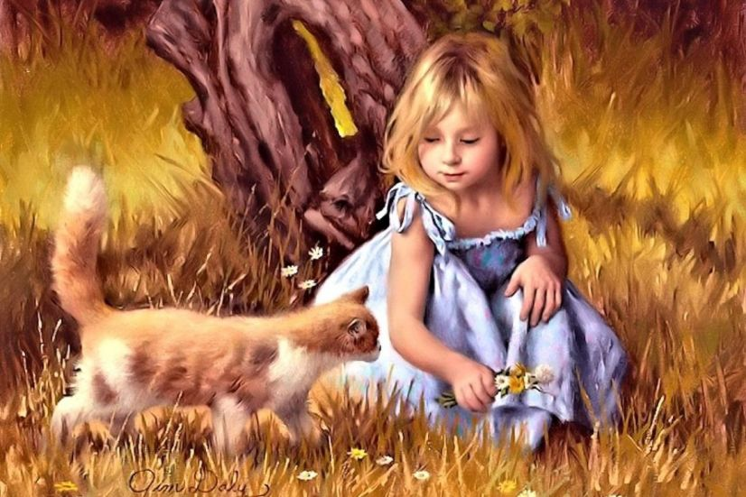

«Ребенок – зеркало семьи; как в капле воды отражается солнце, так в детях отражается нравственная чистота матери и отца».

